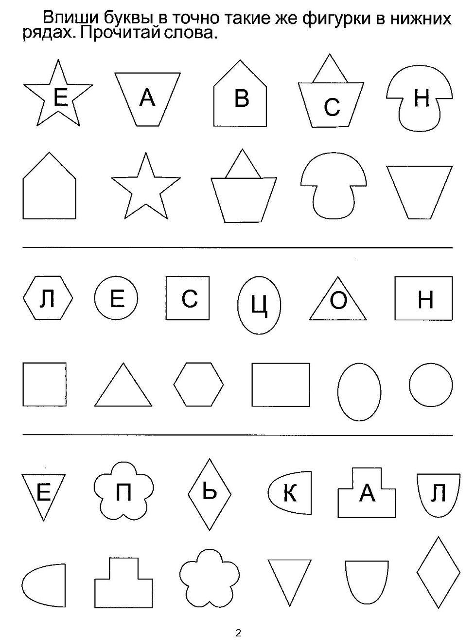

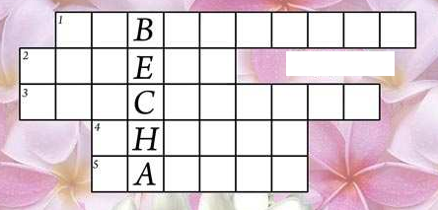
- домик для скворца
- в голубенькой рубашке бежит по дну овражка
- первый весенний цветок
- домик из веток и прутьев на ветке дерева
- стучит тихонечко она,
а всему городу слышна

